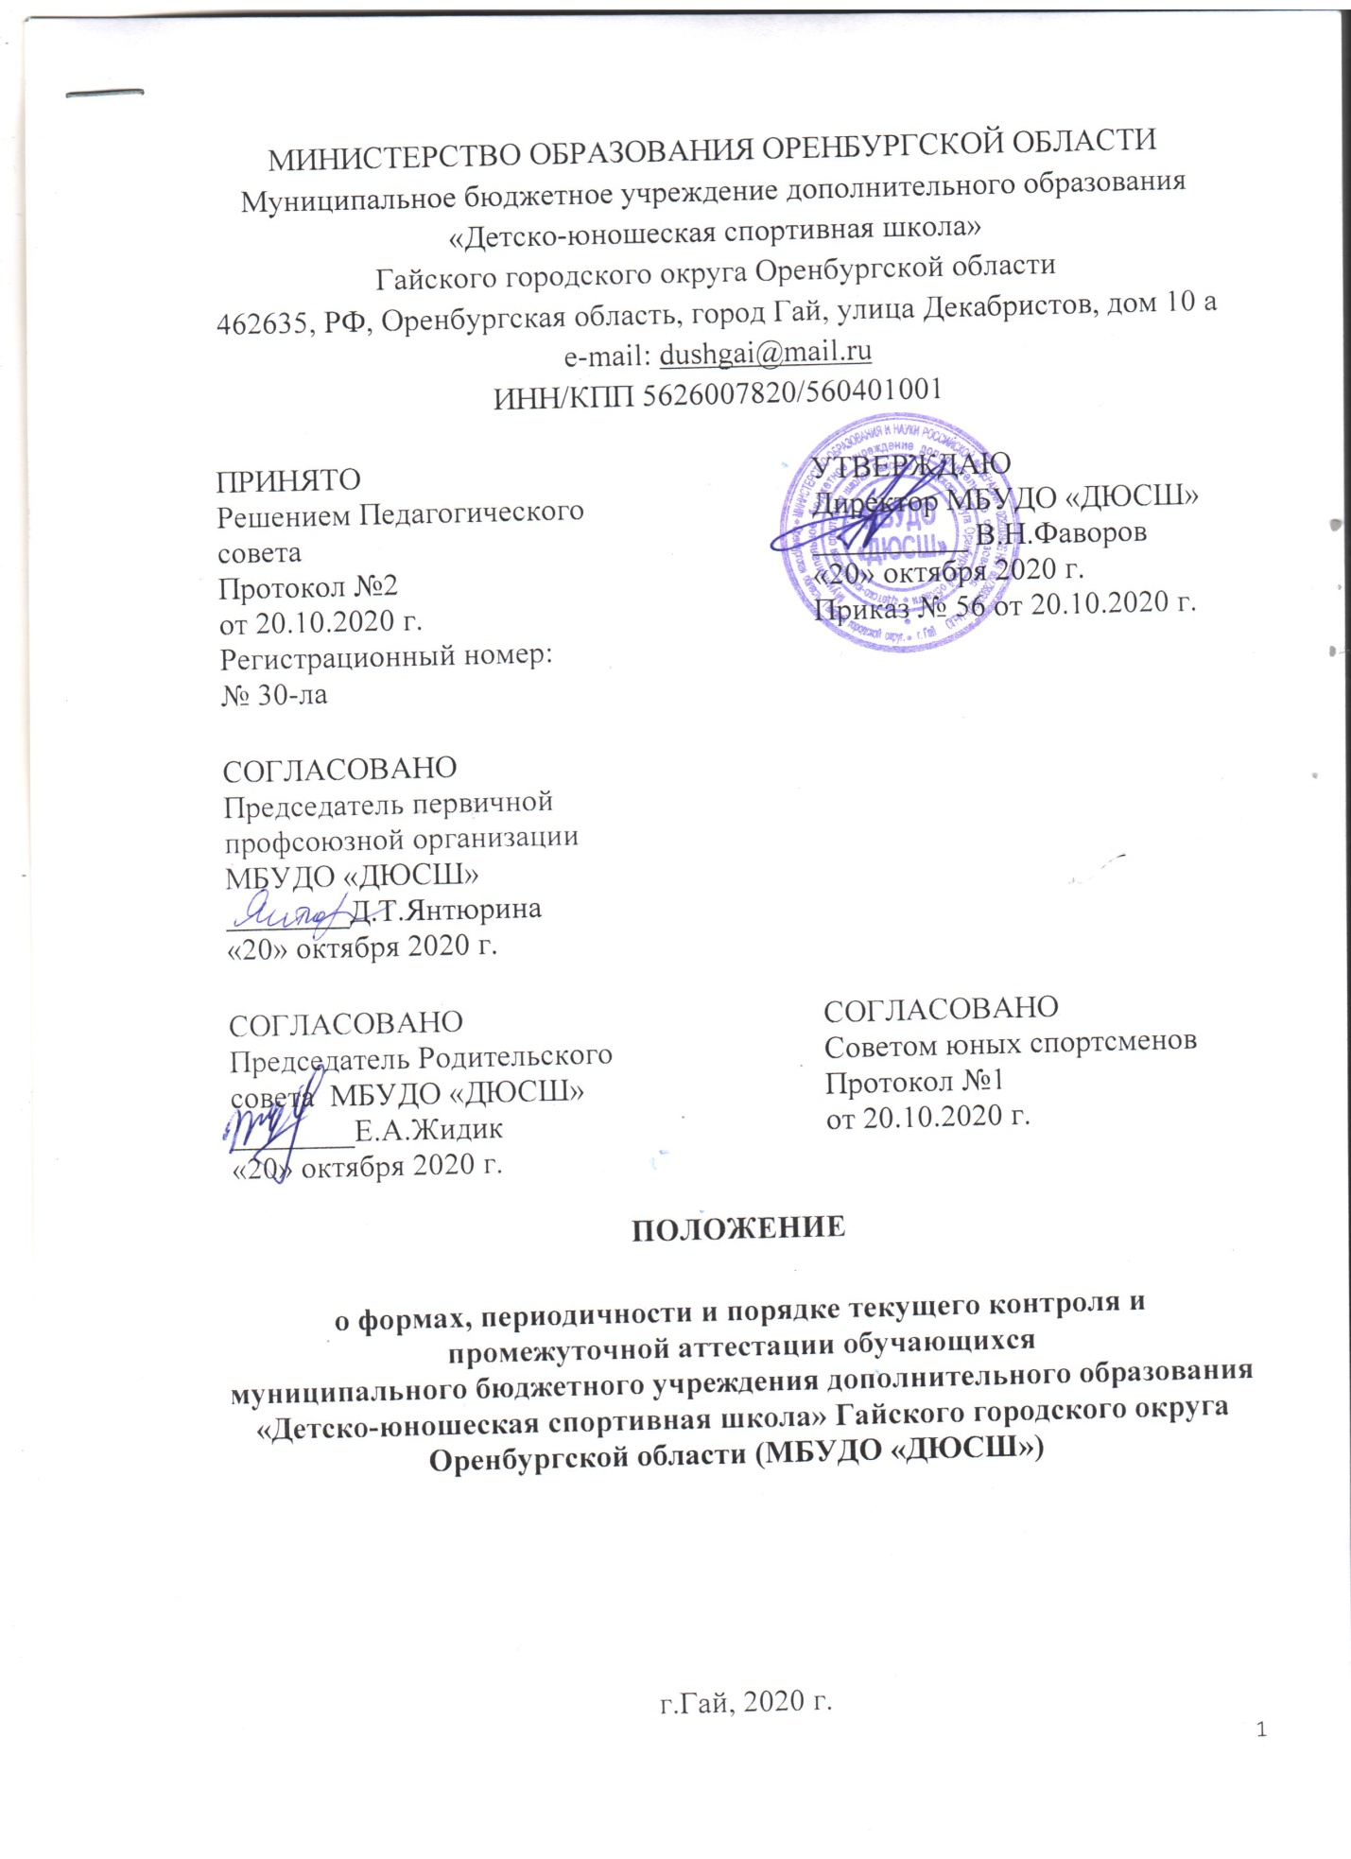

МИНИСТЕРСТВО ОБРАЗОВАНИЯ ОРЕНБУРГСКОЙ ОБЛАСТИ
Муниципальное бюджетное учреждение дополнительного образования
«Детско-юношеская спортивная школа»
Гайского городского округа Оренбургской области
462635, РФ, Оренбургская область, город Гай, улица Декабристов, дом 10 а
e-mail: dushgai@mail.ru
ИНН/КПП 5626007820/560401001

ПРИНЯТО  Решением Педагогического совета  Протокол №2  от 20.10.2020 г.  Регистрационный номер:  № 30-ла |  |  | УТВЕРЖДАЮ  Директор МБУДО «ДЮСШ»  __________ В.Н.Фаворов  «20» октября 2020 г.  Приказ № 56 от 20.10.2020 г.
СОГЛАСОВАНО
Председатель первичной профсоюзной организации МБУДО «ДЮСШ»
________Д.Т.Янтюрина
«20» октября 2020 г.
СОГЛАСОВАНО  Председатель Родительского совета МБУДО «ДЮСШ»  ________Е.А.Жидик  «20» октября 2020 г. |  |  | СОГЛАСОВАНО  Советом юных спортсменов  Протокол №1  от 20.10.2020 г.

ПОЛОЖЕНИЕ

о формах, периодичности и порядке текущего контроля и промежуточной аттестации обучающихся
муниципального бюджетного учреждения дополнительного образования «Детско-юношеская спортивная школа» Гайского городского округа Оренбургской области (МБУДО «ДЮСШ»)

г.Гай, 2020 г.
1. Общие положения
1.1Настоящее Положение о формах, периодичности и порядке текущего контроля за уровнем физической подготовленности и промежуточной аттестации учащихся в МБУДО «ДЮСШ» разработано в соответствии:
- ФЗ № 273 «Об образовании в Российской Федерации»; - приказа Министерства образования и науки РФ от 29 августа 2013г. № 1008 «Об утверждении Порядка организации и осуществления образовательной деятельности по дополнительным общеобразовательным программам»;
- методических рекомендаций по организации спортивной подготовки в Российской Федерации», утвержденных Министерством спорта РФ от 12.05.2014г;
- Устава МБУДО «ДЮСШ».
1.2 Настоящее Положение является локальным нормативным актом МБУДО «ДЮСШ», регулирующим периодичность, порядок, систему оценок и формы проведения промежуточной аттестации учащихся и текущего контроля за их уровнем физической подготовленности.
1.3 Освоение дополнительных общеобразовательных программ, в том числе отдельной части или всего объема образовательной программы, сопровождается текущим контролем за уровнем физической подготовленности и промежуточной аттестацией обучающихся. Формы, периодичность и порядок проведения текущего контроля успеваемости и промежуточной аттестации обучающихся определяются настоящим Положением
1.4 Текущий контроль обучающихся – это систематическая проверка за уровнем физической подготовленности учащихся, проводимая тренером- преподавателем в ходе осуществления образовательной и спортивной деятельности при освоении дополнительных общеобразовательных программ.
Проведение текущего контроля за уровнем физической подготовленности обучающихся направлено на обеспечение выстраивания образовательного и спортивного процесса максимально эффективным образом для достижения результатов освоения дополнительных общеобразовательных программ и программ спортивной подготовки, предусмотренных федеральными государственными требованиями в области физической культуры и спорта и федеральными стандартами спортивной подготовки в виде спорта.
1.5 Промежуточная аттестация – это установление уровня достижения результатов освоения этапов обучения предусмотренных дополнительной общеобразовательной программой.

2. Формы, периодичность и порядок проведения текущего контроля за уровнем физической подготовленности обучающихся
2.1Текущий контроль за уровнем физической подготовленности учащихся проводится в течение учебного года на всех этапах обучения в целях:
- контроля уровня физической подготовленности обучающимися, предусмотренных образовательной программой;
- оценки соответствия результатов освоения образовательных программ государственным федеральным требованиям и федеральным стандартам в виде спорта;
- проведения обучающимися самооценки, оценки его работы тренером-
преподавателем с целью возможного совершенствования образовательного и спортивного процесса;
2.2 Текущий контроль за уровнем физической подготовленности обучающихся осуществляется тренером- преподавателем, реализующим образовательную или спортивную программу в следующем порядке:
- в начале года;
- по полугодиям;
- по итогам года.
В форме: тестовых и контрольных испытаний по областям:
- теория и методика физической культуры и спорта - зачет;
- ОФП, СФП, ТТП - выполнение контрольно-переводных нормативов;
- избранный вид спорта - выполнение требований, норм и условий их выполнения для присвоения спортивных разрядов и званий по избранному виду спорта.
2.3 Фиксация результатов текущего контроля осуществляется:
- в журналах учета работы тренера- преподавателя;
- в протоколе контрольных испытаний в виде цифровой фиксации результата (время или количество раз) выполняемого контрольного упражнения;
- в личной карточке обучающегося в разделе «Выполнение контрольных нормативов по этапам и годам обучения».
Текущий контроль за уровнем физической подготовленности обучающихся спортивно- оздоровительного этапа в течение учебного года осуществляется и фиксируется только в протоколе контрольных испытаний.
2.4 Тренеры- преподаватели доводят до сведения родителей (законных представителей) сведения о результатах текущего контроля за уровнем физической подготовленности обучающихся посредством заполнения предусмотренных документов, так и по запросу родителей (законных представителей) обучающихся. Тренеры- преподаватели в рамках работы с родителями (законными представителями) обучающихся обязаны прокомментировать результаты текущего контроля за уровнем физической подготовленности обучающихся в устной форме. Родители (законные представители) имеют право на получение информации об итогах текущего контроля обучающегося в письменной форме в виде выписки из соответствующих документов, для чего должны обратиться к тренеру- преподавателю.
2.5 Результаты текущего контроля обсуждаются на педагогическом совете.

3. Периодичность, порядок, система оценок и формы проведения промежуточной аттестации
3.1 Промежуточная аттестация обучающихся проводится:
3.1.1 при завершении освоения этапа спортивной подготовки (в конце учебного года);
3.1.2 при досрочном переводе обучающихся с этапа на этап, при условии прохождения одного года обучения на предыдущем этапе.
3.1.3 с целью установления соответствия требованиям, установленным федеральными стандартами спортивной подготовки по видам спорта.
3.2 Промежуточная аттестация обучающихся проводится в форме: тестовых и контрольных испытаний по областям:
- теория и методика физической культуры и спорта - зачет;
- ОФП, СФП, ТТМ - выполнение контрольно-переводных нормативов;
- избранный вид спорта - выполнение требований, норм и условий их выполнения для присвоения спортивных разрядов и званий по избранному виду спорта.
В случаях, предусмотренных общеобразовательной программой, в качестве результатов промежуточной аттестации могут быть зачтены результаты выступлений на официальных соревнованиях.
3.3 Результаты промежуточной аттестации фиксируются:
- в протоколе промежуточной аттестации в виде цифровой фиксации результата (время или количество раз) выполняемого контрольного упражнения;
- в личной карточке обучающегося в разделе ««Отметка о переводе на следующий этап подготовки».
3.4 Особенности сроков и порядка проведения промежуточной аттестации могут быть установлены МБУДО «ДЮСШ» (по решению педагогического совета) для следующей категории обучающихся по заявлению обучающихся (их законных представителей):
- выезжающих на учебно-тренировочные сборы, на олимпиады школьников, на российские или международные спортивные соревнования, конкурсы, смотры, олимпиады и тренировочные сборы и иные подобные мероприятия;
– для заболевших обучающихся, находящихся на лечении в медучреждении.
- отъезжающих на постоянное место жительства в другую местность;
– для иных обучающихся по решению педагогического совета.
3.5 Тренеры- преподаватели доводят до сведения родителей (законных представителей) сведения о результатах промежуточной аттестации обучающихся посредством заполнения предусмотренных документов, так и по запросу родителей (законных представителей) обучающихся. Тренеры- преподаватели в рамках работы с родителями (законными представителями) обучающихся обязаны прокомментировать результаты промежуточной аттестации обучающихся в устной форме. Родители (законные представители) имеют право на получение информации об итогах промежуточной аттестации обучающихся в письменной форме в виде выписки из соответствующих документов, для чего должны обратиться к тренеру- преподавателю.
3.6 Итоги промежуточной аттестации обсуждаются на педагогическом совете.

4.Порядок проведения повторной промежуточной аттестации
4.1 Для проведения промежуточной аттестации при ликвидации академической задолженности во второй раз МБУДО «ДЮСШ» создается комиссия. Решение аттестационной комиссии оформляется протоколом промежуточной аттестации обучающихся.
4.2 Не допускается взимание платы с обучающихся за прохождение промежуточной аттестации.

5. Порядок внесения изменений и (или) дополнений в Положение
5.1 Инициатива внесения изменений и (или) дополнений в настоящее Положение может исходить от органов коллегиального управления, представительных органов работников, обучающихся, родителей, администрации ОО.
5.2 Изменения и (или) дополнения в настоящее Положение подлежат обсуждению на заседаниях педагогического совета и утверждаются приказом директора МБУДО «ДЮСШ».
5.3 Внесенные изменения вступают в силу с учебного года, следующего за годом принятия решения о внесении изменений.

Лист ознакомления с Положением о формах, периодичности и порядке текущего контроля и промежуточной аттестации обучающихся

№ п/п | Дата ознакомления | Ф.И.О. работника | Подпись
1
2
3
4
5
6
7
8
9
10
11
12
13
14
15
16
17
18
19
20
21
22
23
24
25
26
27
28
29
30
31
32
33

